Att hitta klubbens PHF poäng på Rotary.org

1. Logga in på Rotary.org

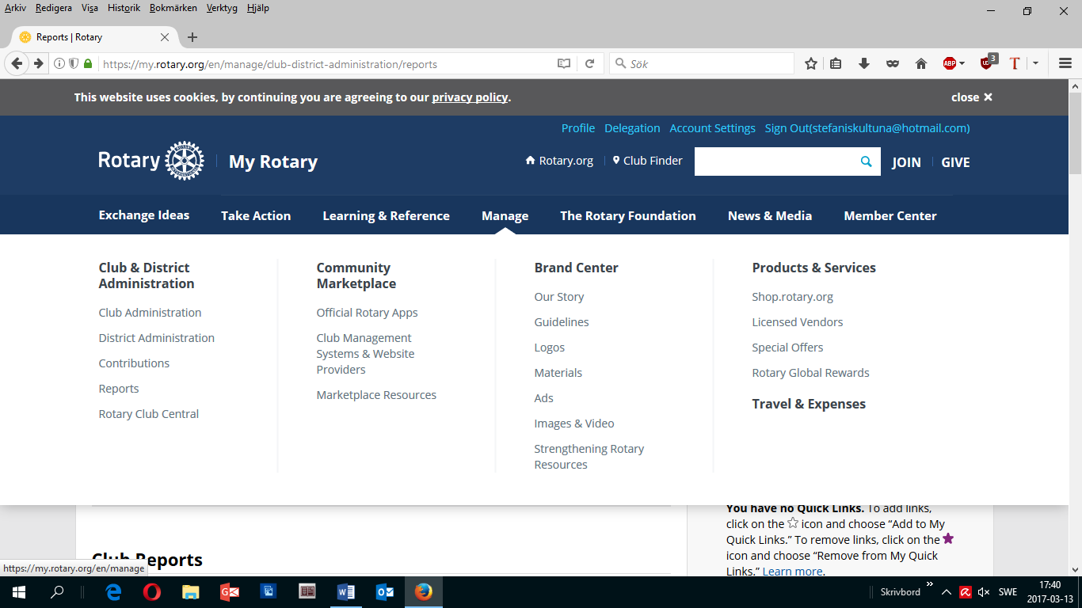

2. Klicka på Manage så rullar ovanstående meny ner.

3. Med menyn nere klickar du på Rotary Club Central.

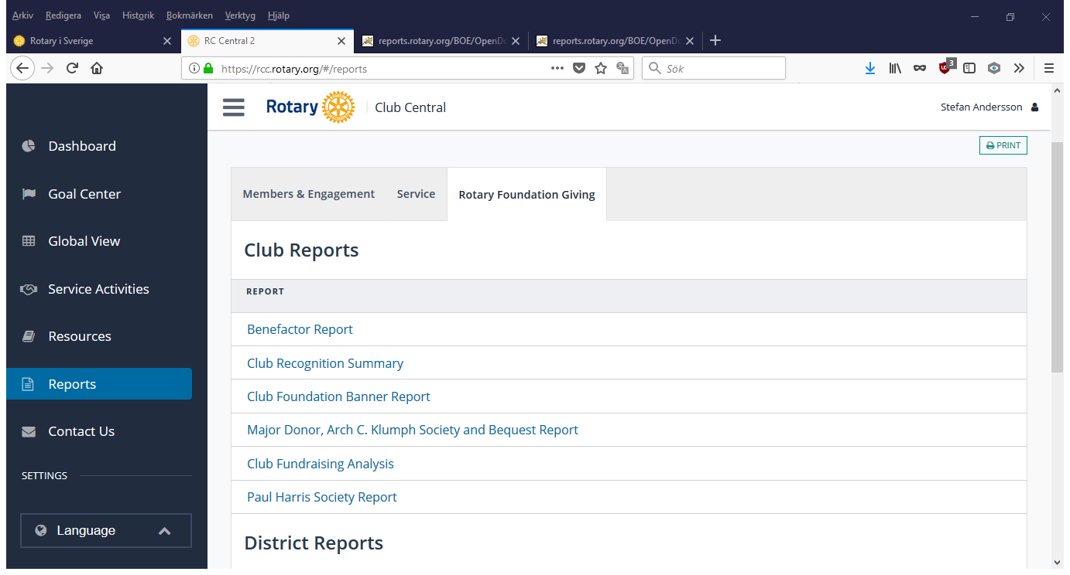4. Efter en stunds väntan öppnas Rc Central 2 sidan.

5. Där klickar du på Reports och sedan på Rotary Foundation Giving följt av Club Recognition Summary

Du kommer nu till följande sida.

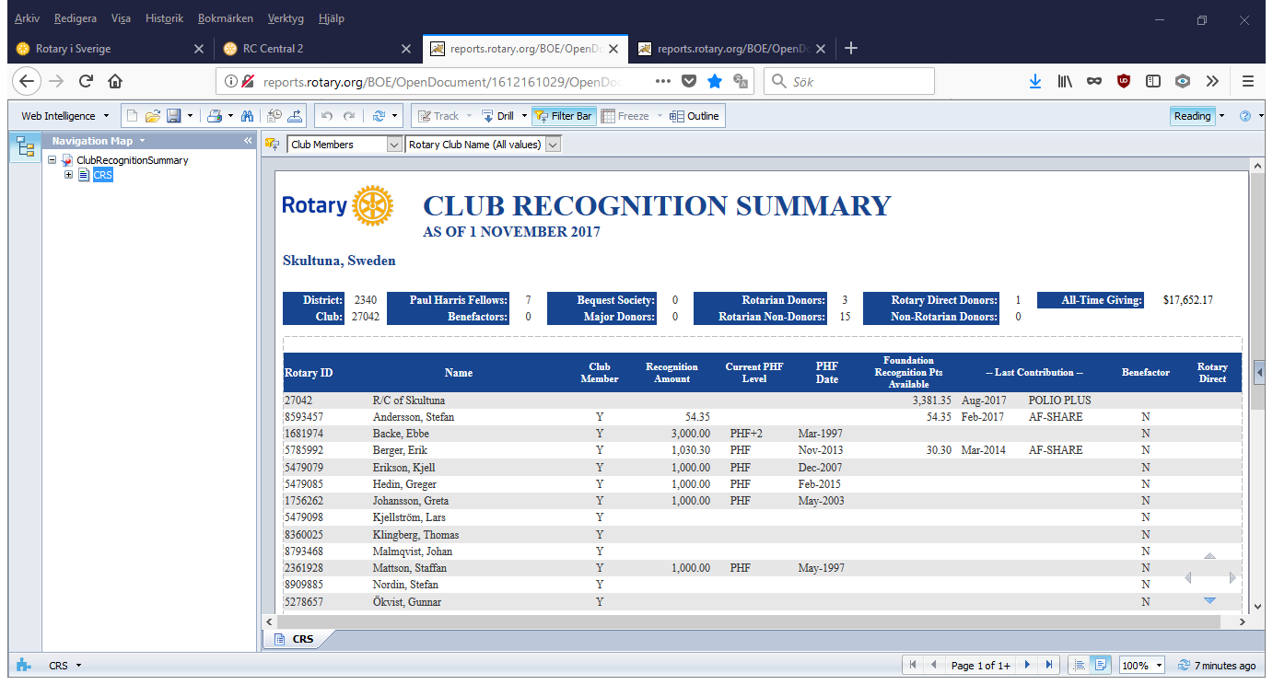

Här finns nu statistik över din klubbs utdelade PHF och hur många poäng din klubb har till godo.

Vänligen

Stefan Andersson

Webbredaktör

D2340